Рассмотрено на заседании педагогического совета  Протокол №1 от 26.08.2022 | Утверждаю  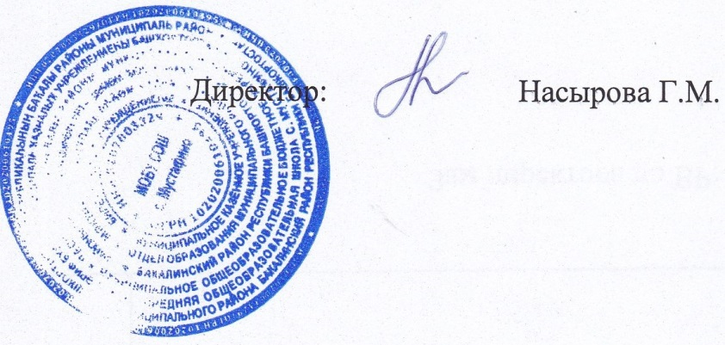

ПОЛОЖЕНИЕ
по внедрению образовательного проекта «Взлетай!»
в муниципальном общеобразовательном бюджетном учреждении средняя общеобразовательная школа с. Мустафино муниципального района Бакалинский район Республики Башкортостан

- Общие положение
1.1. Положение по внедрению образовательного проекта «Взлетай!» (далее проект «Взлетай!») в муниципальном общеобразовательном бюджетном учреждении средняя общеобразовательная школа с. Мустафино муниципального района Бакалинский район Республики Башкортостан
(далее – МОБУ СОШ с. Мустафино) на период 2022-2025 годы (далее - Положение) разработано в целях исполнения пункта 3 перечня поручений Главы Республики Башкортостан по итогам Первого форума школьного образования.
Положение определяет цели, задачи, общую модель и основные мероприятия внедрения проекта «Взлетай!» в МОБУ СОШ с.Мустафино. Предлагаемый проект «Взлетай!» представляет собой комплексную программу, направленную на развитие функциональных способностей обучающегося по образовательным программам среднего общего образования (далее выпускник) за счет использования ресурсов дополнительного образования.
Реализация проекта «Взлетай!» позволит обеспечить формирование более высоких адаптивных способностей у выпускников МОБУ СОШ с. Мустафино

- Цели и задачи Цель Проекта «Взлетай!»:
развитие hard и sofi skills (твердые и мягкие навыки). Задачи:
способствовать высокому уровню готовности старшеклассников к самореализации и становлению во взрослой жизни;
2. обеспечить занятость обучающихся в период обучения в школе;
з. формировать когнитивные, психологические, функциональные и социальные компоненты ключевых компетенций старшеклассников;

3. Основные мероприятия по реализации проекта «Взлетай!»
Обучающимся 10 классов предлагается кейс из четырех дополнительных образовательных модулей («Кейс 1 Ъ): «Научись играть в шахматы!»;
«Дружи со спортом»
«Интерактивный башкирский»;
«Говори свободно».
В 11 классе обучающимся, освоившим в предыдущем учебном году «Кейс 10» предлагается новый кейс («Кейс11+»)
Освоение образовательных программ каждого модуля осуществляется в течение учебного года.
Выбор способа реализации образовательных программ определяется самостоятельно (блоками, по полугодиям, в течение всего учебного года). В МОБУ СОШ с. Мустафино реализация идет по полугодиям.
Количество участников проекта «Взлетай!» в МОБУ СОШ с. Мустафино по каждому модулю составляет не менее 5 человек.
По завершению освоения образовательных программ каждого модуля обучающемуся выдаются сертификаты участия в проекте «Взлетай!»
4. Сроки реализации проекта
Период с 2022 по 2025 гг.

